**Київський національний університет імені Тараса Шевченка**

**факультет комп’ютерних наук та кібернетики**

**кафедра інформаційних систем**

**Лабораторна робота № 4**

**“Сортування бітового масиву за лінійний час”**

**Виконав студент 2 курсу**

**групи К-29**

**Аксой Денис Гюралпович**

**2018**

1. Зміст завдання та уточнення умови

Дано набір чисел з 0 та 1. Треба перемістити всі нулі на початок з виконанням певних обмежень: сортування виконується на місці(тобто O(1) додаткової пам’яті використовується), сортування стійке(тобто елементи зберігають відносний порядок), сортування за лінійний час від початкової кількості елементів.

1. 1,2;
2. 2,3;
3. 1,3;

Для того щоб було помітно, чи сортування є стійким я використовував масив з елементами < 0 та елементами > 0(замість 0 та 1)

Та написав алгоритм, що об’єднує умови 1,2,3.

1. Опис алгоритму

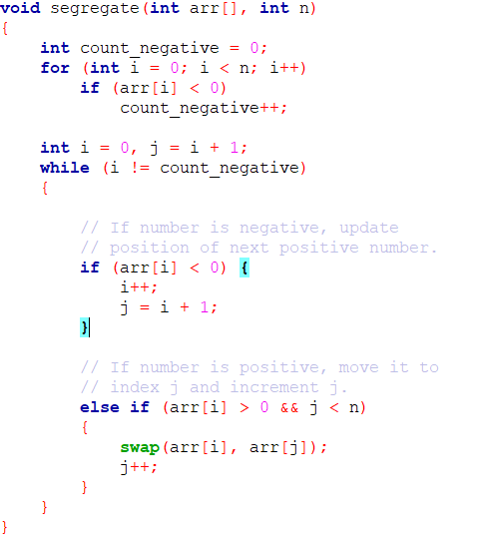

Підраховуємо к-сть від’ємних чисел в вихідному масиві в count_negative. Далі нам треба перемістити всі від’ємні числа на початок. Вважаємо, що перше додатнє число знаходиться в позиції i = 0. Якщо на i-му місці від’ємне число, то зміщуємо i++ та j = i+1. Якщо на i-місці додатнє число, то міняємо його з числом на позиції j, та зміщуємо j на 1 вправо. Якщо ж ми при такому обміні отримали на i-му місці від’ємне число, то i++ та робимо j = i+1.

Оцінка складності O(n) + O(n+count_negative) = O(n)

1. Основні модулі програми:

* void segregate(int arr[], int n)- перегруповує n елементів масиву arr таким чином, що спочатку будуть розташовані негативні елементи, а потім позитивні

1. Використані джерела:

Слайди лекції номер 3 з предмету “Алгоритми і складність”.